**Comunicazione e immagine Storo (TN), 7 giugno 202****5**

**IMMAGINI DI UN CLIMA PERFETTO**

La cura che **INNOVA** ripone nello sviluppo del suo progetto di comunicazione, ha contribuito, senza alcun dubbio, a consolidare l’interesse degli utenti nei confronti delle sue tecnologie e a consolidarne l’immagine di marca.

Grazie a queste immagini, estetica, innovazione e tecnologia hanno trovato il loro perfetto punto di incontro, diventando il simbolo di un eccezionale percorso di sviluppo.

Di seguito alcune delle immagini più significative attraverso le quali abbiamo cercato di ispirare e di emozionare, con il vostro aiuto, i nostri utilizzatori.

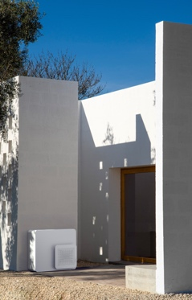 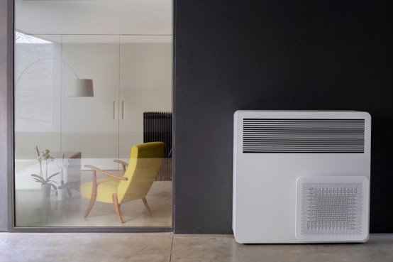 

**STØNE** è una soluzione unica in cui l’estetica si fa espressione compiuta della migliore innovazione tecnologica attualmente disponibile. La pompa di calore che “non devi più nascondere” perfetta per integrarsi in ogni tipo di costruzione.

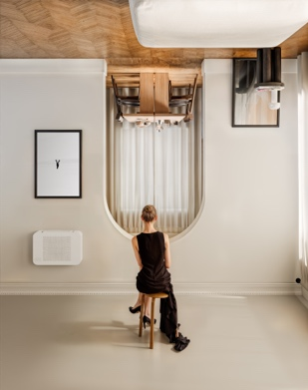 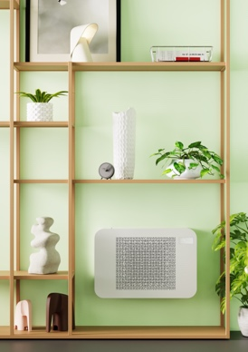

**FÄRNA** è un elemento ad alto contenuto tecnologico ed estetico elegante, compatto e potente che rende il comfort termico protagonista dell’interior design. Una perfetta risposta alla domanda di miniaturizzazione dei terminali impiantistici per riscaldamento e raffrescamento delle abitazioni ad uso domestico.

**>OSMO<** è un importante passo in avanti verso la miniaturizzazione delle unità per il comfort invernale ed estivo nelle applicazioni domestiche che riducono le loro dimensioni di ben 5 cm in larghezza e di 1 cm in profondità.

**Filomuro Slim Fit**: i fancoils **Filomuro Slim Fit** di **INNOVA** - per installazione a parete – sono la sintesi delle migliori tecnologie per il benessere termico in una gamma di fancoil che può vantare uno spessore minimo senza confronti: 128 mm!

**..2.0 AMERICA** è il climatizzatore **senza unità esterna** in **Classe energetica A**che, grazie a un considerevole aumento delle sue potenzialità di utilizzo, è in grado garantire alta efficienza e un comfort ottimale in abitazioni di grandi dimensioni anche nel caso di variazioni climatiche estreme.

**2.0 verticale** è una sintesi di design e tecnologia che permette di sfruttare gli spazi normalmente non utilizzati, come le aree anguste tra le finestre o tra la portafinestra e gli angoli.

**..2.0 ELEC 2 kW** crea condizioni di comfort ottimali anche con temperature esterne inferiori a -7 °C, o quando bisogna riscaldare rapidamente ambienti molto freddi.

**

**eHPoca GEO WW** è la soluzione più efficiente e conveniente per climatizzare gli edifici utilizzando il calore dell’acqua di falda o del terreno.

**OKKI** è l’innovativo sistema in pompa di calore per la climatizzazione invernale ed estiva dei grandi ambienti che risparmia energia e rispetta l’ambiente.

**WLHP** (**W**ater **L**oop **H**eat **P**ump) è il nuovo sistema di riqualificazione sviluppato per gli edifici residenziali in grado di garantire comfort (invernale ed estivo) senza la necessità di effettuare interventi sulle tubazioni esistenti e opere murarie per la l’installazione del nuovo impianto di climatizzazione.

**FULDA** è la pompa di calore in grado di garantire elevata efficienza con basse temperature dell’aria, perfetta integrazione termica nelle applicazioni ad alta temperatura e un basso impatto ambientale grazie all’uso di un gas refrigerante naturale (R290)